XXXVII. TUTTI KUPA
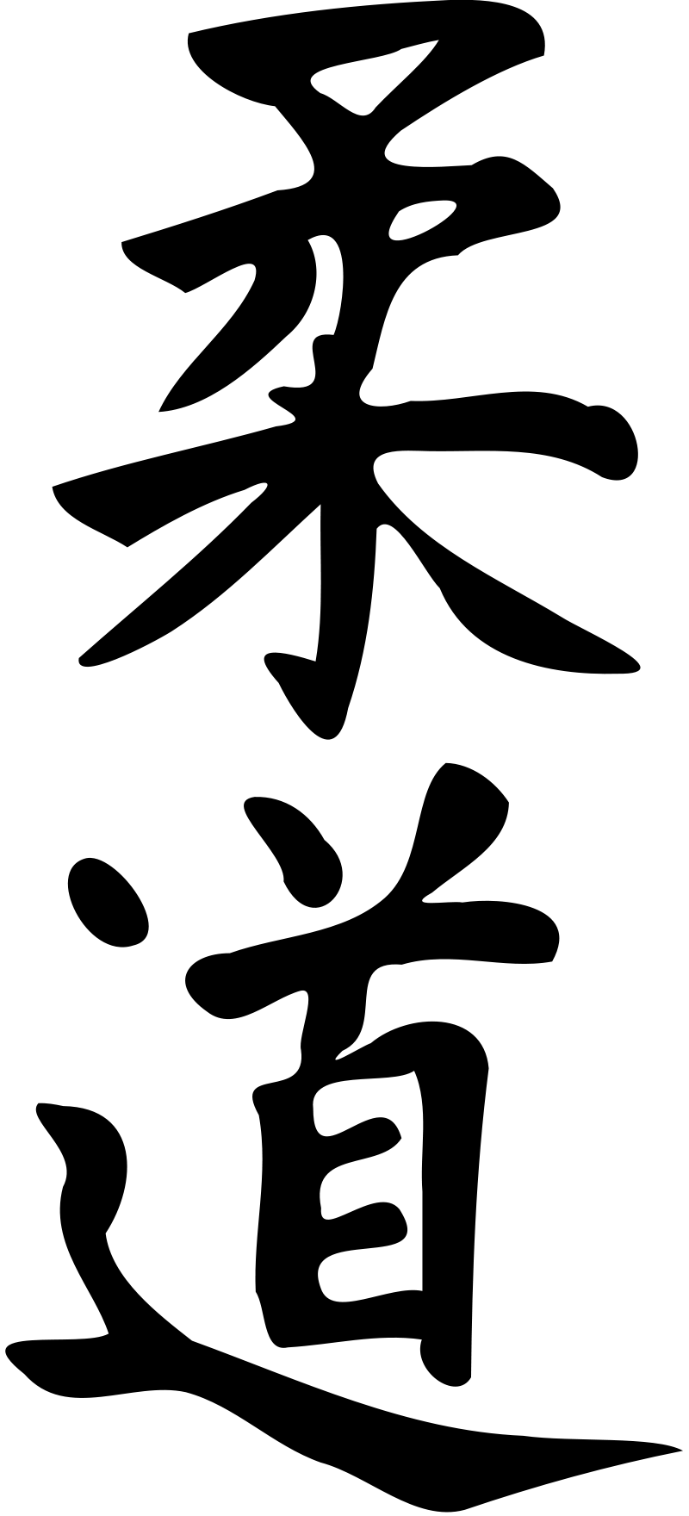


VERSENYKIÍRÁS
NYÍLT REGIONÁLIS
NEMZETKÖZI JUDO VERSENY

Verseny ideje: 2026. december 05. szombat
Helyszín: IKRÉNY Sportcsarnok - 6781 Ikrény, Vasút sor 2.
Rendező: Koroncói TUTTI Judo Klub
Típus: Nyílt Regionális Judo Verseny
Korcsoportok: U11 (2016)
U12 (2015)
U14 (2014-2013)
U16 (2012-2011)
U18 (2010-2009)
Felnőtt (női, férfi)
Súlycsoportok: U11 férfi: -29,-32,-36,-39,-42,-46,-50,-55,+55kg
U11 női: -27,-30,-33,-36,-40,-44,-48,-52,+52kg
U12 férfi: -29,-32,-36,-39,-42,-46,-50,-55,+55kg
U12 női: -27,-30,-33,-36,-40,-44,-48,-52,+52kg
U14 férfi: -34,-38,-42,-46,-50,-55,-60,-66,+66kg
U14 női: -32.-36,-40,-44,-48,-52,-57,-63,+63kg
U16 férfi: -42,-46,-50,-55,-60,-66,-73,-81,+81kg
U16 női: -36,-40,-44,-48,-52,-57,-63,-70,+70kg
U18 férfi: -50,-55,-60,-66,-73,-81,-90,+90kg
U18 női: -40,-44,-48,-52,-57,-63,-70,+70kg
Felnőtt férfi: -66,-73,-81,-90,-100,+100kg
Felnőtt női: -48,-52,-57,-63,-70,-78,+78kg
Indulás feltételei: A versenyen bármely felnőtt, ifjúsági, serdülő és diák korcsoportú versenyző indulhat érvényes MJSZ tagsággal és érvényes sportorvosi igazolással. A külföldi versenyzők útlevél vagy más külföldi utazásra feljogosító személyes dokumentum bemutatásával.
Lebonyolítás: 3 db 6x6 szőnyegen az MJSZ szabályai szerint.
Mérlegelés: U11,U12,U14: 09:00-10:00 óra, U16,U18, Felnőtt: 11:00-11:30 óra
Verseny kezdete: 10.30 óra
Nevezés: Kötelező előnevezés az MJSZ Integrált Informatikai Rendszerén (továbbiakban: IIR) keresztül 2026. december 3-ig (csütörtökig). A nevezési díjat a verseny után csütörtökig, 2026. december 10-ig átutalással kell teljesíteni! A versenyre az edzőket is nevezni kell az IIR-en keresztül.
Előnevezési időszak: 2026.11.01. – 2026.12.03.-ig.
Nevezési díjak: - U11,U12, U14, U16 korcsoportba: 2026.11.30.-ig: 3500 Ft
2026.12.03.-ig: 4500 Ft
Helyszínen: 6000 Ft
- U18, Felnőtt korcsoportban: 2026.11.30.-ig: 4500 Ft
2026.12.03.-ig: 5500 Ft
Helyszínen: 7000 Ft
Díjazás: Súlycsoportonként az 1-3. helyezettek érem díjazásban (körmérkőzéses rendszerben történő lebonyolítás esetében 1-3 díjazás), az 1-3. csapat kupa díjazásban részesül. A pontszámítás 3-2-1 pontozás történik.
Meghívottak: ausztriai, cseh, szlovák, horvát, román, szerb, szlovén, német és magyar csapatok
Felelős: Nagyné Rácz Henrietta +36-70/3344-692, Boros Csaba +36-20/3709-629, Póta Szabolcs +36-30/9664-643, Kovács András +36-70/3750-041

Megjegyzés:
A küzdőtér területére csak a versenyzők, judoruhába illetve az IIR rendszerben előre nevezett edzők, a helyszínen kapott belépőkártyával tudnak belépni.
A szülők, kísérők, nézők csak a nézőtéren tartózkodhatnak.
Külföldi klubok név, születési idő és súlycsoport megadását tartalmazó nevezési lappal nevezhetnek az judosheni@gmail.com e-mail címre 2026. december 03-ig elküldve. Nevezési díj külföldi kluboknak korcsoporttól függetlenül 10 EURO, ami a helyszínen fizethető.
A rendező egyesület a nevezési adatok alapján átutalásos számlát állít ki, amely elektronikus úton kerül megküldésre a résztvevő egyesületek számára. A nevezési díj átutalással teljesítendő 2026. december 10-ig a 11737007-20539010-00000000 OTP Bank számlára.
Az öltözőkben, ill. a teremben hagyott értékekért a rendezők felelősséget nem vállalnak.
A létesítményben BÜFÉ üzemel.

Kelt: Koroncó, 2026.08.28.

